Цель проведения испытаний
Проверить работу сайта компании «ФОДЖИН» при разном числе пользователей и времени нагрузки сайта.

Параметры моделей нагрузки
Профиль тестов на стресс (среднее количество пользователей в течение 1 часа (50 пользователей), подача нагрузки ступенчатая)
Количество пользователей - 30
Приращение - 30 с
Продолжительность - 3600 с
Стартовая задержка - 1 с
Цикл – бесконечно
В этом тесте нагрузки нам нужно будет проверить, как система ведет себя при нагрузки сервиса со средним значением в долгом диапазоне по времени, от нескольких часов до нескольких дней.
Ели у нас в требованиях указано предельная нагрузка 50 потоков (пользователей), то кол-во пользователей укажем чуть выше среднее – 30.
Приращение (Ramp-Up Period) - Сколько времени должно пройти, прежде чем JMeter запустит все потоки. Если есть 65 потоков и время запуска составляет 30 секунд, то каждый поток будет запускаться через 1 секунду после запуска предыдущего потока, а общее время запуска всех потоков составит 30 секунд.)
Продолжительность (Duration) – укажем 3600 сек. (1 час)
Стартовая задержка – для разогрева системы перед первым тестом хватит и 1 сек.
Цикл – поставим бесконечно, до окончания продолжительности теста (1 час), чтобы после постепенного нарастания потоков до 30, они все оставшееся время будут нагружать систему.

Список сценариев
- Пользователь заходит на сайт, переходит в раздел «Кейсы», переходит на страницу «Наши работы» и заходит в кейсы поочередно (открывается страница в новой вкладке)
- Пользователь переходит в раздел «Награды», выбирает поочередно кейс конкретного рейтинга или конкурса и переходит на их страницу сайта (открывается страница в новой вкладке)
- Пользователь переходит в раздел «Медиа», выбирает поочередно темы и переходит на страницу сайта с выбранной темой (открывается страница в новой вкладке)
- Пользователь переходит в раздел «Специалисты», нажать кнопку «Перейти в Телеграм» и переходит на страницу данного сайта (открывается страница в новой вкладке)
- Пользователь переходит в раздел «Специалисты», нажать кнопку «в рейтинге Рунета» и переходит на страницу данного сайта (открывается страница в новой вкладке)
- Пользователь переходит в раздел «Специалисты», нажать кнопку «в рейтинге Рунета» и переходит на страницу данного сайта (открывается страница в новой вкладке)
- Пользователь нажимает кнопку «Написать в Телеграм» и переходит на страницу данного сайта (открывается страница в новой вкладке)
- Пользователь нажимает кнопку «Оставить заявку» и переходит на страницу и оставляет заявку (ввод требуемых данных в форму)

Профиль тестов на предельную(пиковая) нагрузку (максимально приемлемое количество пользователей в течение 30 минут, подача нагрузки ступенчатая)
Количество пользователей - 60
Приращение - 120 с
Продолжительность - 1800 с
Стартовая задержка - 5 с
Цикл – бесконечно
В этом тесте нагрузки нам нужно будет проверить, как система ведет себя при постепенно увеличивающейся до максимальных (пиковых) значениях нагрузки сервиса и удерживая такую нагрузку в течение определенного времени.
Number of Threads (users): 55 (чуть выше заданных в требованиях)
Приращение (Ramp-Up Period) – 120 (чтобы нагрузка увеличилась ступенчато, каждые 30 сек / 10 пользователей – это позволяет постепенно наращивать нагрузку и следить за тем, как система справляется с увеличением числа пользователей)
Продолжительность (Duration) – укажем 1800 сек. (30 мин) Это общее время теста, включая время наращивания нагрузки (120 сек.)
Стартовая задержка – 5 сек. Для восстановления системы после предыдущего нагрузочного теста.
Цикл – поставим бесконечно, до окончания продолжительности теста (30 мин), чтобы нагрузка поддерживалась в течение всего времени теста. Это позволит проверить насколько система стабильно работает при максимальных нагрузках и какие проблемы могут возникнуть при такой нагрузке в течение определенного времени.

Список сценариев
- Пользователь заходит на сайт, переходит в раздел «Кейсы», переходит на страницу «Наши работы» и заходит в кейсы поочередно (открывается страница в новой вкладке)
- Пользователь переходит в раздел «Награды», выбирает поочередно кейс конкретного рейтинга или конкурса и переходит на их страницу сайта (открывается страница в новой вкладке)
- Пользователь переходит в раздел «Медиа», выбирает поочередно темы и переходит на страницу сайта с выбранной темой (открывается страница в новой вкладке)
- Пользователь переходит в раздел «Специалисты», нажать кнопку «Перейти в Телеграм» и переходит на страницу данного сайта (открывается страница в новой вкладке)
- Пользователь переходит в раздел «Специалисты», нажать кнопку «в рейтинге Рунета» и переходит на страницу данного сайта (открывается страница в новой вкладке)
- Пользователь переходит в раздел «Специалисты», нажать кнопку «в рейтинге Рунета» и переходит на страницу данного сайта (открывается страница в новой вкладке)
- Пользователь нажимает кнопку «Написать в Телеграм» и переходит на страницу данного сайта (открывается страница в новой вкладке)
- Пользователь нажимает кнопку «Оставить заявку» и переходит на страницу и оставляет заявку (ввод требуемых данных в форму)

Профиль объемных тестов (загрузка файлов большого размера)
Количество пользователей - 10
Приращение - 1 с
Продолжительность - отсутствует
Стартовая задержка – отсутствует
Цикл – 1
В данном нагрузочном тесте нам важно проверить, как система справляется с отправкой объемных данных. Другие данные нам не важны.

Список сценариев
При загрузке файла чуть выше 10mb система выдавала ошибку
- (9mb, jpg ) Пользователь переходит на страницу «Оставить заявку» и оставляет заявку на услугу (ввод требуемых данных в форму)
- (9mb, png) Пользователь переходит на страницу «Оставить заявку» и оставляет заявку на услугу (ввод требуемых данных в форму)
- (9mb, pdf ) Пользователь переходит на страницу «Оставить заявку» и оставляет заявку на услугу (ввод требуемых данных в форму)
- (9mb, txt) Пользователь переходит на страницу «Оставить заявку» и оставляет заявку на услугу (ввод требуемых данных в форму)
- (9mb, docx) Пользователь переходит на страницу «Оставить заявку» и оставляет заявку на услугу (ввод требуемых данных в форму)

Профиль тестов на восстановление (Максимальное количество пользователей в течение 30 минут, подача нагрузки одновременная)
Количество пользователей – 100
Приращение - 1 с
Продолжительность - 1800 с
Стартовая задержка - 5 с
Цикл - 1
Цель данного теста проверить, как будет работать и как быстро система восстановится, после запредельных и резких нагрузок. Поэтому задаем в 2 раза выше количество пользователей чем заложено в требованиях. Приращение задаем минимальное время, для резкого всплеска нагрузки на систему. Стартовое время 5 сек. - для восстановления системы после предыдущего нагрузочного теста.
Список сценариев
- Пользователь заходит на сайт, переходит в раздел «Кейсы», переходит на страницу «Наши работы» и заходит в кейсы поочередно (открывается страница в новой вкладке)
- Пользователь переходит в раздел «Награды», выбирает поочередно кейс конкретного рейтинга или конкурса и переходит на их страницу сайта (открывается страница в новой вкладке)
- Пользователь переходит в раздел «Медиа», выбирает поочередно темы и переходит на страницу сайта с выбранной темой (открывается страница в новой вкладке)
- Пользователь переходит в раздел «Специалисты», нажать кнопку «Перейти в Телеграм» и переходит на страницу данного сайта (открывается страница в новой вкладке)
- Пользователь переходит в раздел «Специалисты», нажать кнопку «в рейтинге Рунета» и переходит на страницу данного сайта (открывается страница в новой вкладке)
- Пользователь переходит в раздел «Специалисты», нажать кнопку «в рейтинге Рунета» и переходит на страницу данного сайта (открывается страница в новой вкладке)
- Пользователь нажимает кнопку «Написать в Телеграм» и переходит на страницу данного сайта (открывается страница в новой вкладке)
- Пользователь нажимает кнопку «Оставить заявку» и переходит на страницу и оставляет заявку (ввод требуемых данных в форму)

Ход тестирования
В ходе нагрузочного тестирования сайта Фоджин тест показал 99,79 % успешно пройдено запросов и 0,21 % обнаруженных ошибок. Анализ среднего времени ответа сервера зависит от профиля нагрузки. Согласно графику, среднее время ответа на любой из запросов составляет 4844.77 мс.
APDEX (Индекс производительности приложения)
Средний индекс производительности 0.385.
Apdex < 0.5 приходится на
- объемную нагрузку при отправке файлов
- загрузку файлов с адресом: /_next/image
Общая статистика (Total)
- Общее количество запросов (Total): 28 720.
- Ошибки (Errors): 60 (0.21% от общего числа запросов).
  - Это низкий процент ошибок, что указывает на стабильность системы.
- Среднее время отклика (Average): 4844.77 мс.
  - Это довольно высокое значение. Возможно, система испытывает нагрузку или есть узкие места.
- Минимальное время отклика (Min): 0 мс.
  - Это может быть связано с кэшированием или очень быстрыми запросами.
- Максимальное время отклика (Max): 54 370 мс.
  - Это очень высокое значение, указывающее на возможные проблемы с производительностью при пиковой нагрузке.
- 90-й процентиль (90% Line): 32 682.76 мс.
  - 90% запросов выполнились быстрее этого значения. Это высокий показатель, требующий внимания.
- Пропускная способность (Throughput): 12.42 запросов/сек.
  - Это низкая пропускная способность, что может указывать на ограничения системы.
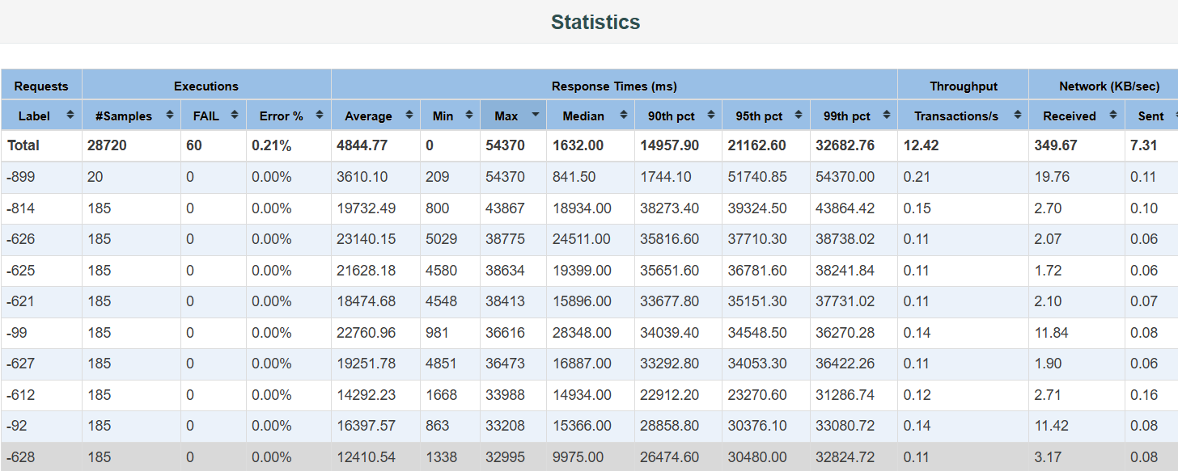
- Запрос -899: ошибки 0; показывает максимальное время отклика из всех запросов – 54370 мс., 95-й процентиль: 51 740.85 мс. Очень высокое время отклика для 95% запросов. Это указывает на серьезные проблемы с производительностью. URL-адрес запроса: https://fojin.tech/_next/image?url=%2Fimages%2Fcases%2Fnatalex%2Fiphone_1.png&w=1920&q=75
- Запрос -814: ошибки 0; показывает максимальное время отклика запроса – 43867 мс., 90-й процентиль: 38273.40 мс. Очень высокое время отклика для 90% запросов. Это указывает на серьезные проблемы с производительностью. URL-адрес запроса: https://ifellow.ru/media-center/?mainFilter=on&clientsCategory=286&sort=DESC
- Запрос -626: ошибки 0; показывает максимальное время отклика запроса – 38775 мс., 90-й процентиль: 35816.60 мс. Очень высокое время отклика для 90% запросов. Это указывает на серьезные проблемы с производительностью. URL-адрес запроса: https://ifellow.ru/media-center/?mainFilter=on&clientsCategory=281&sort=DESC&PAGEN_3=1
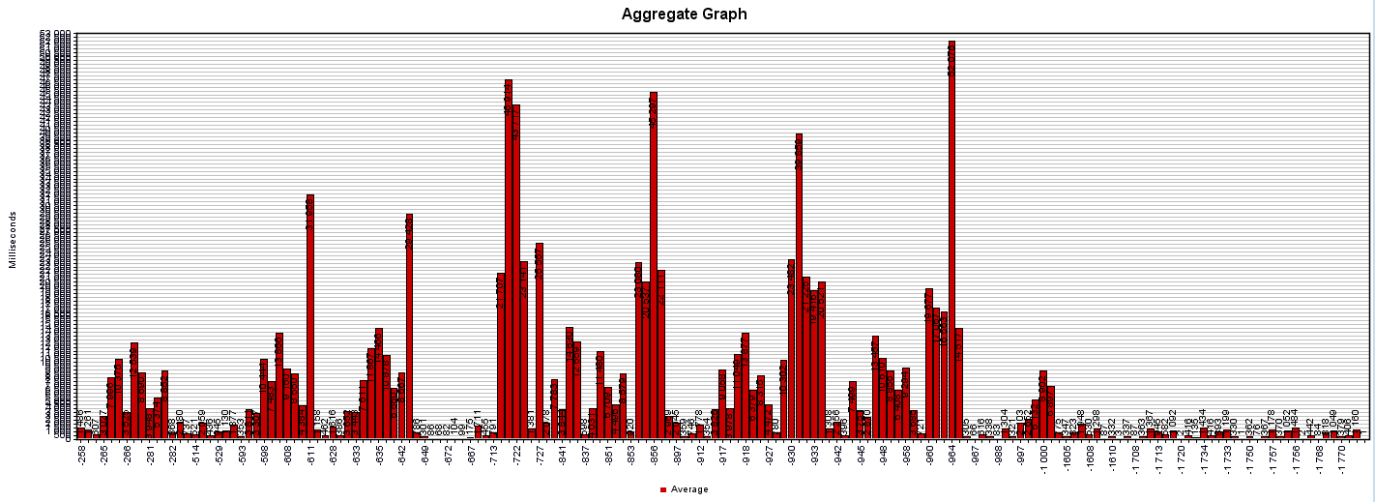

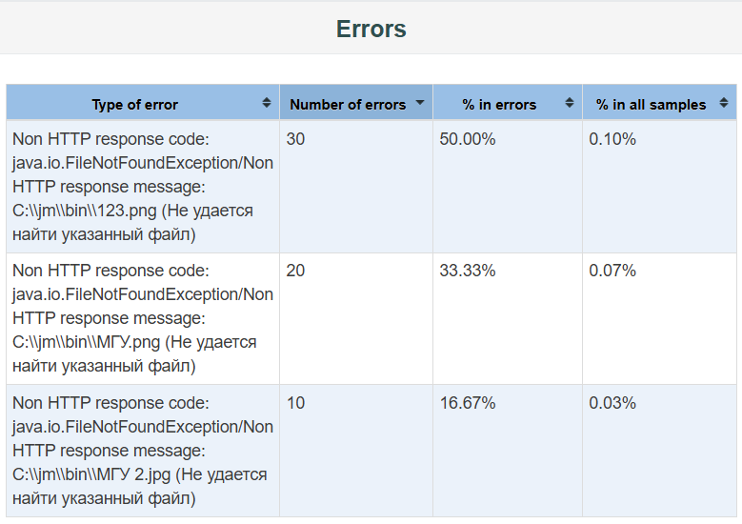
- Все запросы, у которых Error: 100% - приходятся на прикрепленные и отправляемые файлы в объемной модели нагрузочного теста. Этот запрос говорит о том, что во время выполнения теста JMeter попытался получить доступ к файлу, но файл не был найден и запрос завершился с ошибкой. Эта ошибка не связана с HTTP-запросом, а вызвана проблемой с локальным файлом.

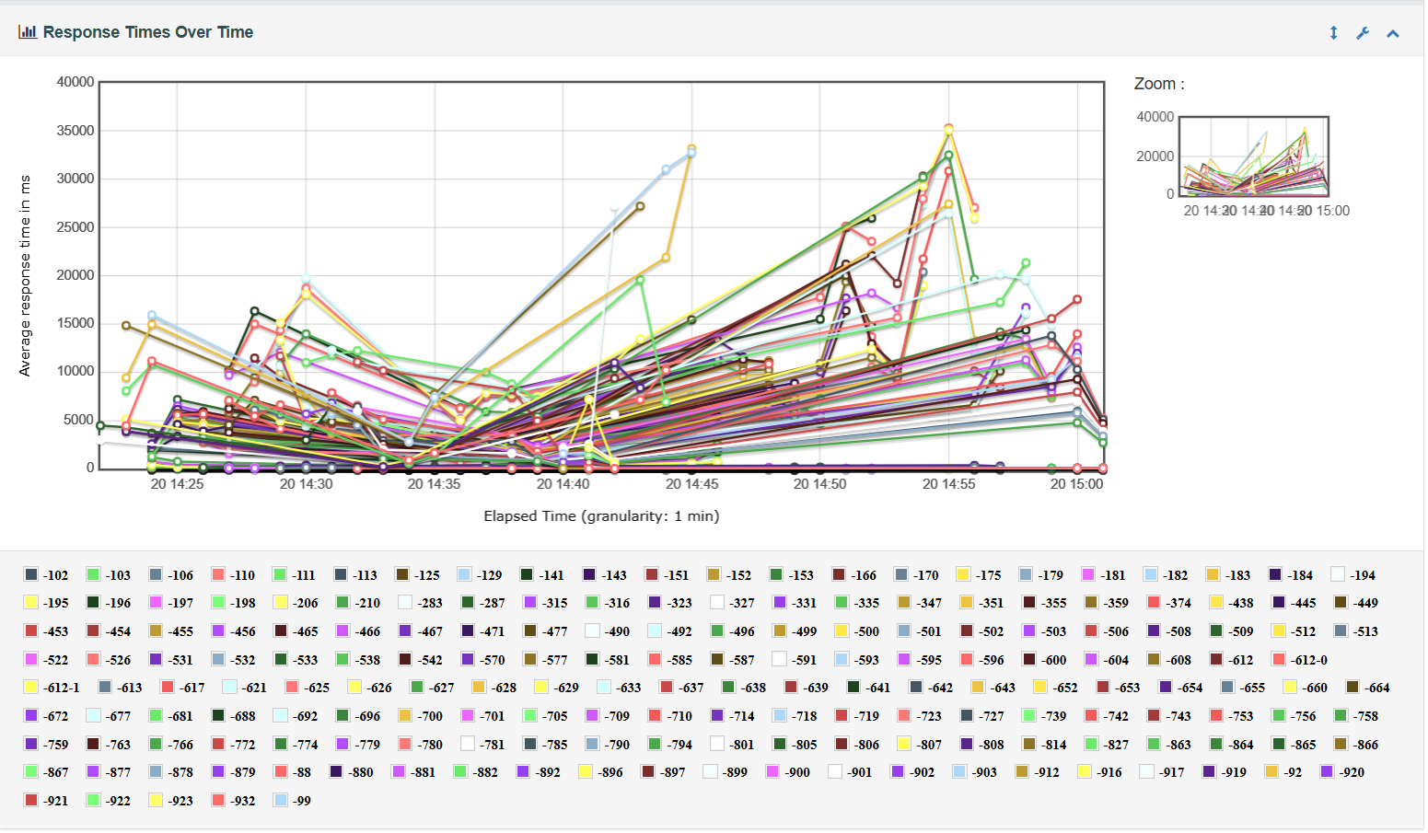
График Response Times Over Time — Время отклика системы на запросы в течение теста.
После 14.35 стрессовый метод (при средней нагрузки в течение продолжительного времени) и до окончания теста методом восстановления (нагрузка больше рекомендованного), видим, что время отклика постоянно растет, это может свидетельствовать об утечке памяти или недостаточной производительности сервера.
Максимальное время отклика на запросы -625 и -626. URL-адрес запроса: https://ifellow.ru/media-center/?mainFilter=on&clientsCategory=281&sort=DESC&PAGEN_3=2

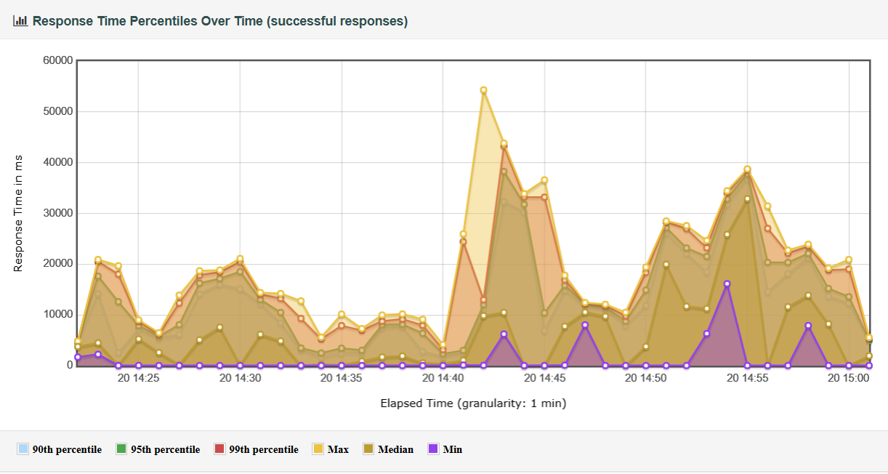
График Response Time Percentiles Over Time (successful responses) показывает, как изменяются процентили времени отклика успешных запросов в течение времени проведения нагрузочного тестирования.
На всем протяжении теста видим не стабильность, высокое значение и большой диапазон волнообразного роста и падения времени отклика:
- в пиковом методе нагрузки: рост до 20000 мс. и падение до 6000 мс. с периодичностью 3-4 минуты.
- в стрессовом методе: время отклика от 7000 мс. до 10000мс.
- объемный метод: 90 и 95 процентиль времени отклика составляет от 1800/2300 мс. до 2500/3000 мс., а 99 – наблюдается резкий всплеск с 3170 мс. до 24400 мс.
- метод восстановления: в начале теста резкий всплеск 90/95/99 % от 11200/12000/13000 до 32300/38200/43275, в течении 3–4 минут резкое падание до 6900/10400/12400, через 3-4 мин. повторяется рост и падение до тех же значений, но время роста и падения составляет уже 5-6 мин.
На всем протяжении теста процентиль времени отклика был сильно завышен и не стабилен. Это указывает на серьезные проблемы с производительностью системы или/и сетевое (интернет) соединение.

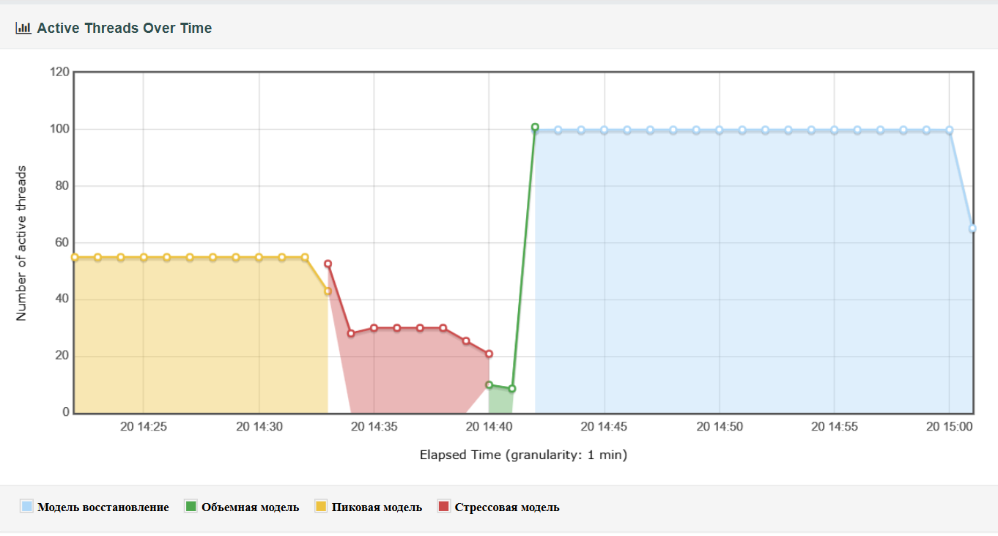

На графике «Active Threads Over Time» можно увидеть количество пользователей, созданных, работающих и удаленных из тестируемой системы в соответствии с профилями нагрузки. Минимальное количество пользователей в системе – 30, максимальное – 100.
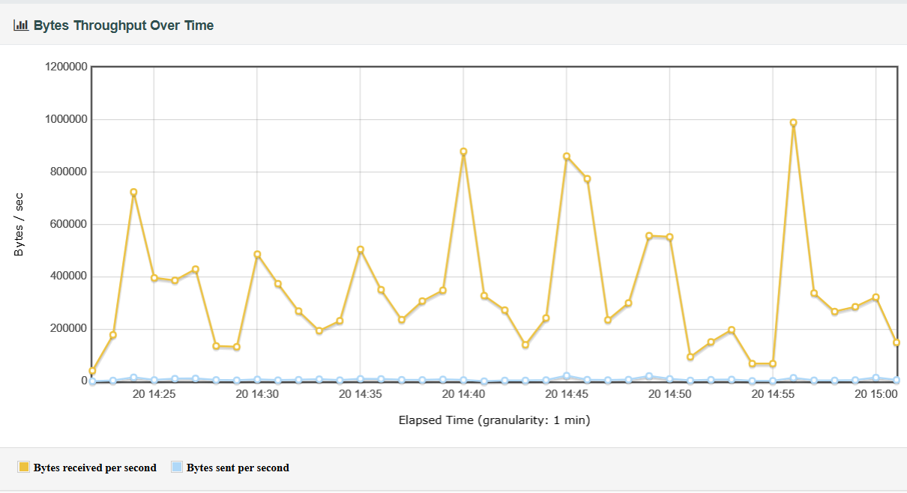
График Bytes Throughput Over Time показывает: объем данных, передаваемых через систему (в байтах/сек).
Голубая линия показывает сколько мы отправили байтов на сервер. В данном случае во время объемного тестирования 14:40–14:41, при отправки прикрепленных файлов, нет всплеска объема, следовательно файлы не были отправлены, в таблице Statistics и Errors показывают ошибку 100%.
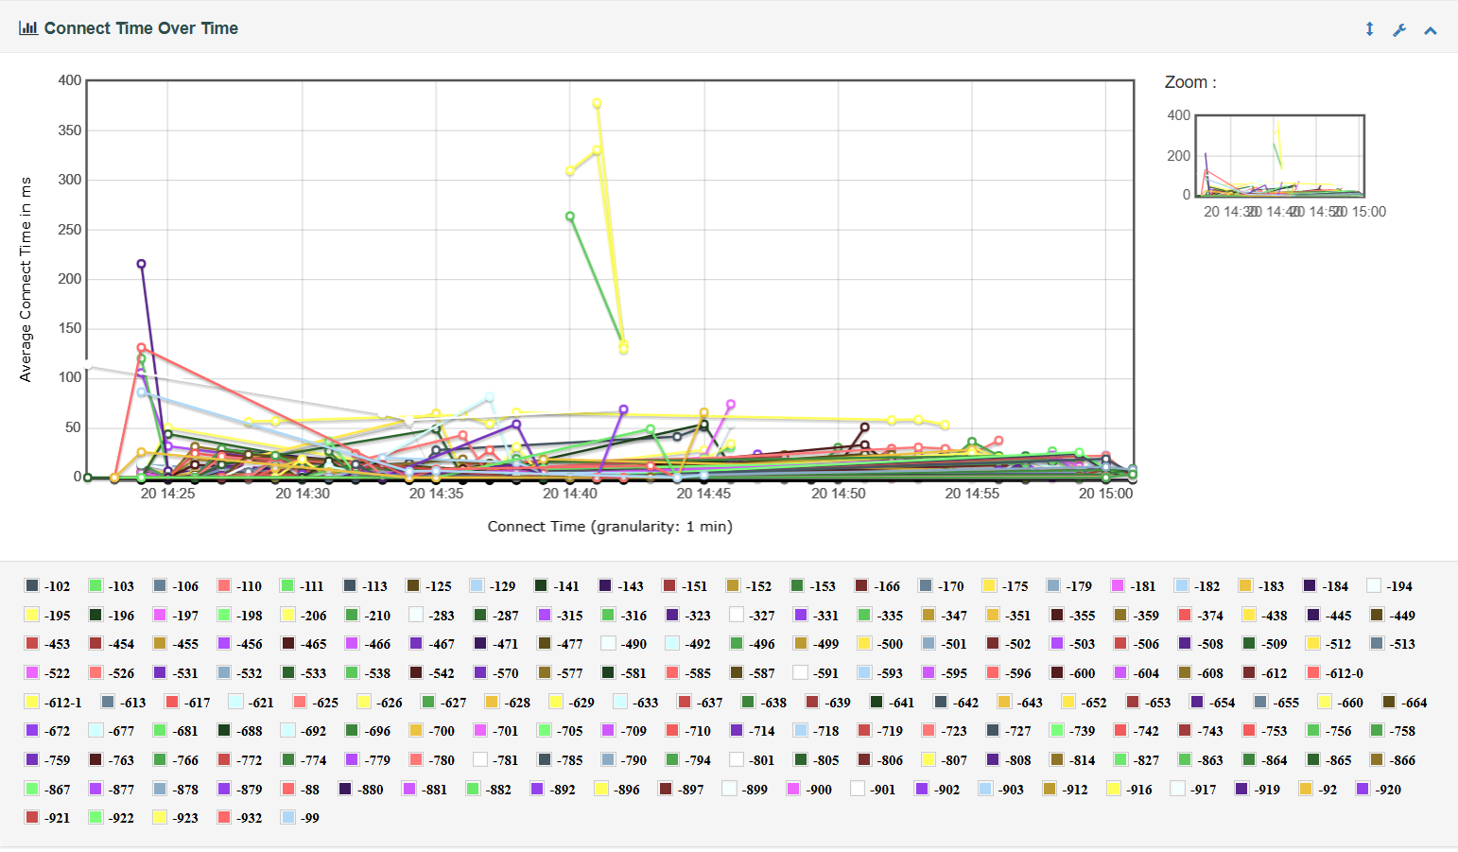
График "Connect Time Over Time" (время подключения со временем) представляет собой временную зависимость среднего времени подключения к серверу (или другому ресурсу) в течение определенного периода времени. Этот тип графика является временным рядом, где по оси X обычно откладывается время (например, часы, дни, недели), а по оси Y отображается среднее время подключения.
На графике наблюдаются пики времени соединения в 14:25, 14:40 и 14:41
14:24 приходится на 2-ую минуту с начала теста – пиковая модель. Запрос -323 URL-адрес: https://ifellow.ru/projects/?projectsCategory=64 среднее время подключения составило 216 мс. .(14:25 падение до 7мс.)

14:40 время начала теста объемной модели. Запрос -863 URL-адрес: https://fojin.tech/ среднее время подключения составило 264 мс.( в 14:42 падение до 133мс.)
14:41 время окончания теста объемной модели и ожидание модели восстановления. Запрос -916 URL-адрес: https://fojin.tech/ среднее время подключения составило 379 мс. .(в 14:42 падение до 130мс.)и -896 URL-адрес: https://fojin.tech/ / среднее время подключения составило 331 мс. .(в 14:42 падение до 130мс.)
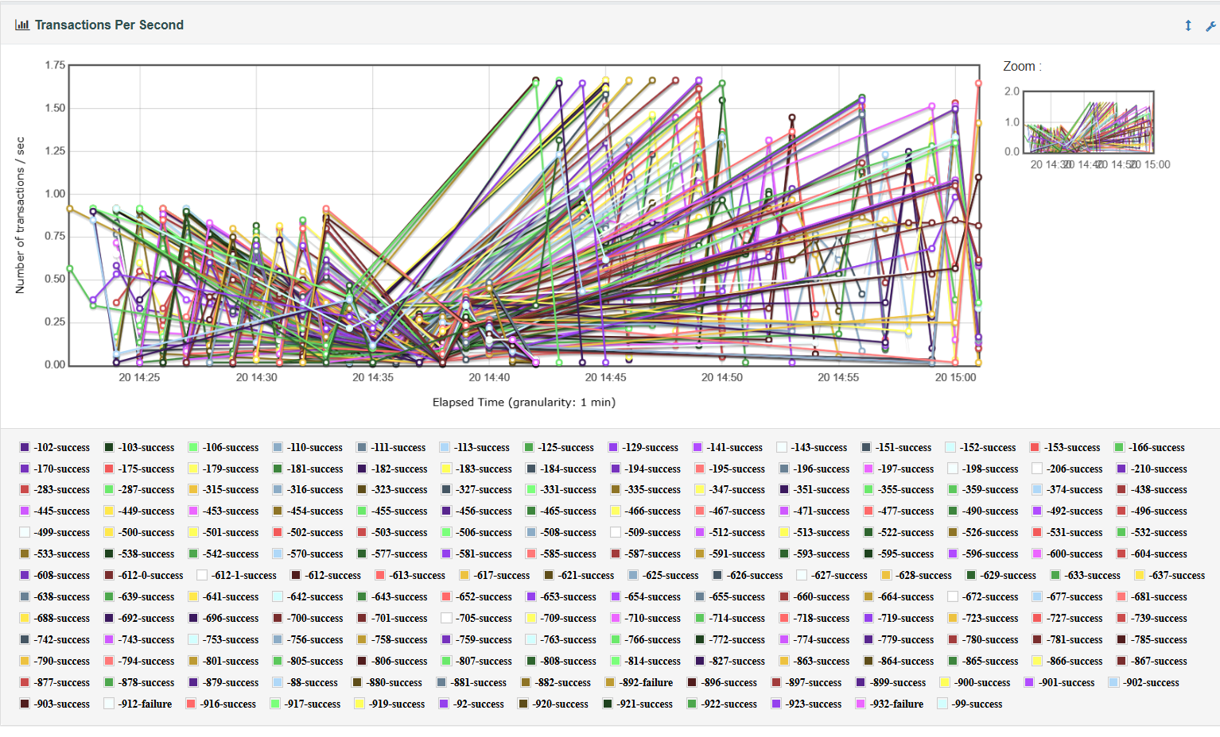
Latencies Over Time — задержки между отправкой запроса и началом обработки.
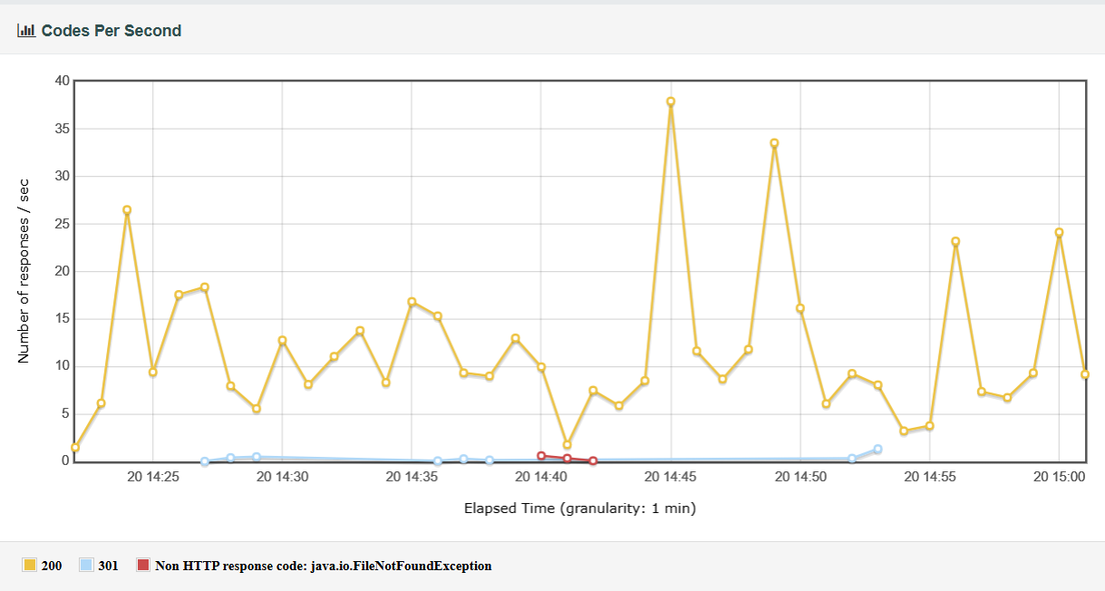
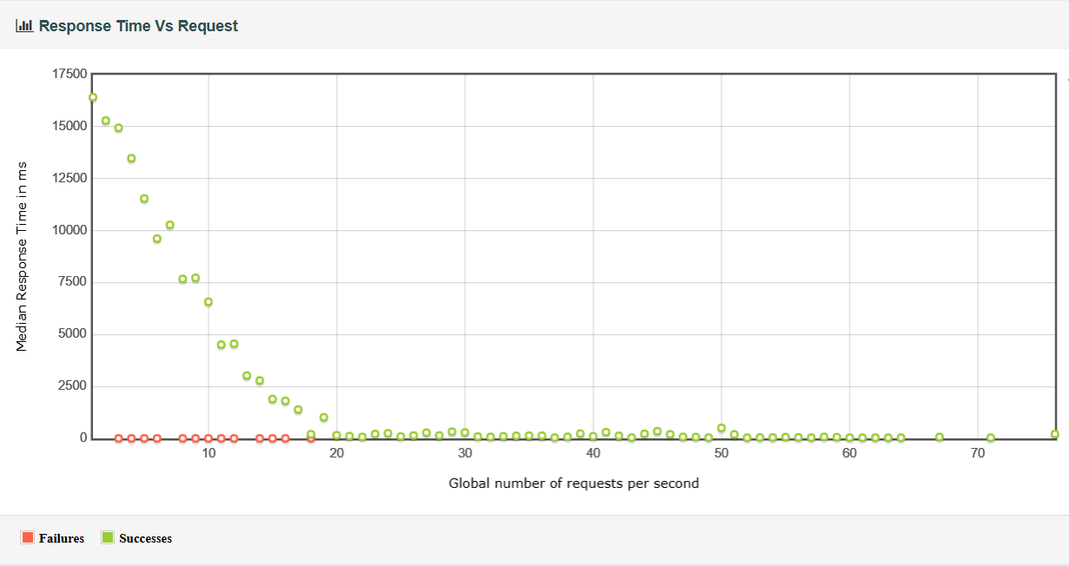
Согласно показателям графиков «Codes Per Second» (Коды статусов) и «Response Time Vs Request» (Время отклика через запросы) большая часть запросов к сервису отработала с успешными 200 и 301 запросами. В рамках профиля на объемную нагрузку показатели запросов Non HTTP response code: java.io.FileNotFoundException типа ответа сервера составило менее 0,21%. Возрастание этого показателя произошло при прикреплении и отправке файлов.
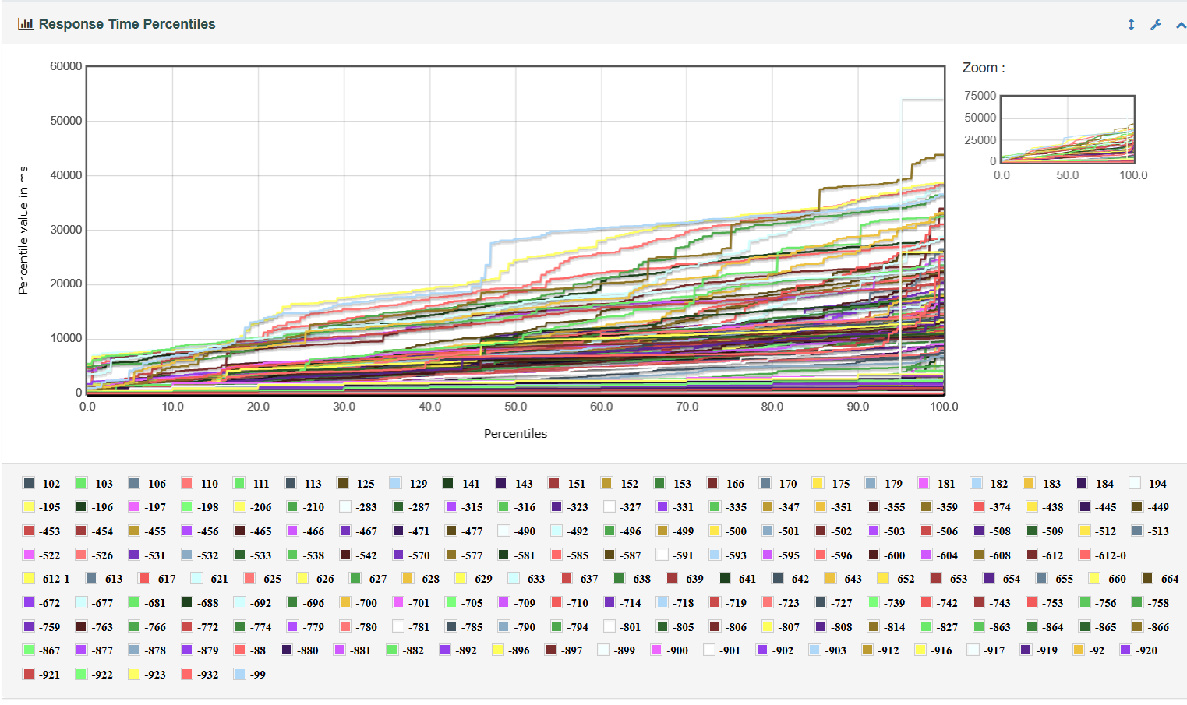
По графику «Response Time Percentiles» (Процентили времени ответа) можно сделать вывод о том, что большинство запросов при нагрузочном тестировании входит в 90 перцентиль и выше.
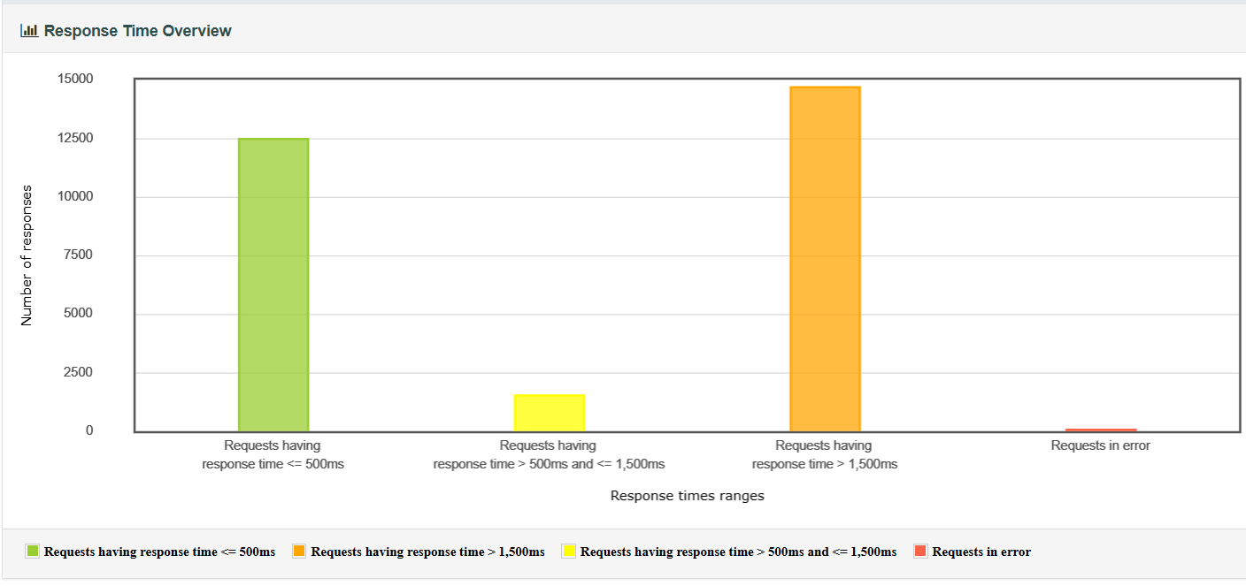
Большинство успешно выполненных запросов в рамках сценариев выполняется более – 1500 мс. Это может быть связано с рядом факторов:
- Недостаток ресурсов сервера
- Проблемы с базой данных
- Проблема с сетевым соединением (Интернет) – вероятнее всего
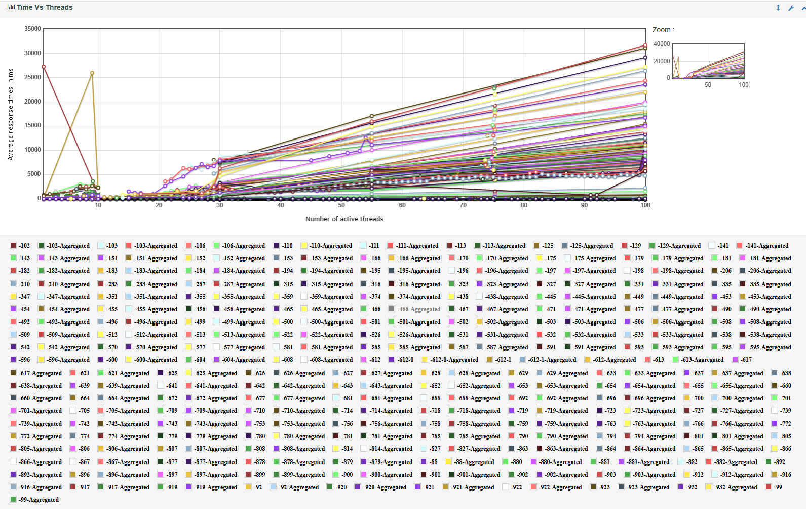
"Time vs Threads" (время vs потоки) – это тип графика, который обычно используется для анализа производительности системы или приложения в зависимости от количества одновременных потоков или пользовательских запросов. На графике "Time vs Threads" по оси X отображается количество потоков или параллельных запросов, а по оси Y – время, необходимое для выполнения определенной операции или запроса. Этот тип графика позволяет исследовать, как изменение количества одновременных потоков влияет на общее время выполнения системы или производительность. Анализ "Time vs Threads" может помочь выявить оптимальное количество потоков или параллельных запросов для максимизации производительности системы. Слишком малое количество потоков может привести к недопустимо долгим временам выполнения, тогда как слишком большое количество потоков может вызвать перегрузку системы и ухудшить ее производительность из-за конкуренции за ресурсы. Этот тип графика является важным инструментом для тестирования и оптимизации производительности системы, особенно в высоконагруженных средах, где эффективное использование ресурсов играет ключевую роль.
- наблюдаются резкие скачки времени отклика, что может указывать на узкие места в системе (например, проблемы с базой данных, сетью или сервером).
- запрос -899 URL-адрес запроса: https://fojin.tech/_next/image?url=%2Fimages%2Fcases%2Fnatalex%2Fiphone_1.png&w=1920&q=75 ( при 1 активном потоке среднее время отклика составило 27289 мс., а при 10 потоках – 3610 мс.)
И запрос -896 URL-адрес: https://fojin.tech/ ( при 1 активном потоке среднее время отклика составило 280 мс., при 9 потоках – 25988 мс., а при 10 потоках – 832 мс.)
- При увеличении количества потоков с 30 до 100 время отклика начинает постоянно увеличиваться с ростом числа потоков (max 31713 мс.), это может указывать на то, что система начинает испытывать нагрузку и ее производительность ухудшается.

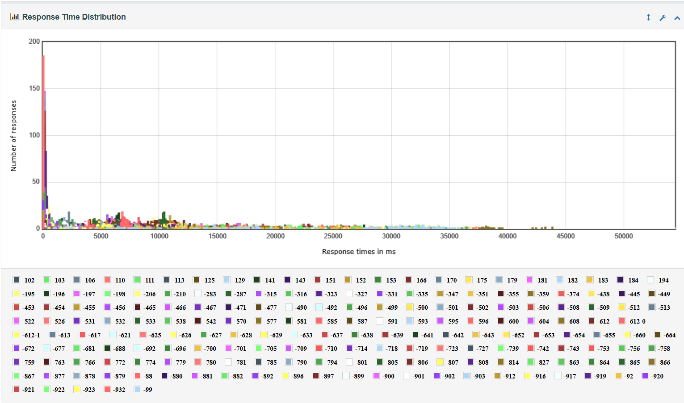
График "Response Time Distribution" (распределение времени ответа) представляет собой визуализацию данных, отображающих распределение времени ответа на запросы или действия в системе или приложении. Этот тип графика предоставляет информацию о том, как быстро или медленно система реагирует на запросы пользователей или другие события. На графике "Response Time Distribution" по оси X отображается время ответа, а по оси Y - количество запросов или доли (процент или доли от общего числа запросов), соответствующих определенному времени ответа. График может быть представлен в виде гистограммы, линейного графика или других форматов в зависимости от предпочтений аналитика или инженера. Этот тип графика позволяет анализировать производительность системы, выявлять пики или аномалии во времени ответа, и оптимизировать процессы для улучшения общего пользовательского опыта. Анализ распределения времени ответа может помочь выявить проблемные зоны в системе и принять меры для их улучшения. В рамках тестируемой системы распределение имеет небольшой подъем при старте нагрузочного тестирования и работе профиля предельной нагрузки.

Выводы и рекомендации
На основе результатов нагрузочного тестирования можно сделать следующие выводы и рекомендации:
1. Среднее время ответа сервера: Среднее время ответа сервера при низкой нагрузке составляет 2000 мс, что является приемлемым. Однако, при нагрузке более 55 пользователей время ответа возрастает до 4844 мс, что может негативно сказываться на пользовательском опыте. Рекомендуется оптимизация серверной инфраструктуры для улучшения производительности и снижения времени ответа во время высокой нагрузки.
2. Средний индекс производительности 0,461. В основном низкий показатель приходится на загрузку изображений сайта. Рекомендуется оптимизация изображений и/или оптимизация сервера
3. Для объемного метода тестирования, чтобы исправить ошибку (Error: 100%), проверить существует ли файл по указанному пути, в данном случае для всех отправляемых файлов путь C:\jm\bin\. Если нет такого файла, то переместить отправляемый файл в папку bin.
4. На протяжении всего теста наблюдалось значительное превышение времени отклика > 1500мс., а также его скачкообразное поведение. Это указывает на серьезные проблемы с производительностью системы, такие как перегрузка ресурсов, неоптимальная работа базы данных или сетевые задержки. Рекомендуется провести проверку работы сетевого соединения (при нагрузочном тестировании не рекомендуется использовать wi-fi соединение), детальный анализ узких мест, оптимизировать запросы к базе данных.
5. Количество одновременных потоков и время выполнения: График "Time vs Threads" позволяет выявить оптимальное количество потоков для максимизации производительности системы. Рекомендуется использовать этот график для оптимизации количества потоков и достижения лучших показателей времени выполнения системы.
В целом, нагрузочное тестирование позволило выявить основные проблемы и узкие места в работе сайта компании «ФОДЖИН» при различных условиях нагрузки. Рекомендуется прежде всего для нагрузочного тестирования использовать кабельное интернет-соединение, а не wi-fi, провести дополнительные исправления и оптимизации с целью повышения производительности, стабильности и качества обслуживания пользователей. После исправления произвести еще раз нагрузочное тестирование.

